
ÇELİKKUBBE HAVA SAVUNMA SİSTEMLERİ YARIŞMASI KRİTİK TASARIM RAPORU

Takım Adı: Gökkalkan
Takım ID: 953397
Başvuru ID: 5013539

İÇİNDEKİLER
1. RAPOR ÖZETİ 3
2. TAKIM ŞEMASI 3
3. PROJE MEVCUT DURUM DEĞERLENDİRMESİ 3
4. SİSTEM TASARIMI 4
4.1. Mekanik Tasarım 5
4.1.1. Malzemeler 6
4.1.2. Üretim Yöntemleri 6
4.1.3. Fiziksel Özellikler 6
4.2. Elektronik Tasarım, Algoritma ve Yazılım Tasarımı 6
4.2.1. Elektronik Tasarım Süreci 6
4.2.2. Yazılım Tasarım Süreci 8
4.3. Arayüzler 14
4.4. Sistem İşleyiş Senaryoları 18
4.4.1. Sistem Kullanım Durumlarının Tanımlanması 18
4.4.2. Sistem Mod ve Durumlarının Tanımlanması 19
4.4.3. Hata Durum Senaryoları 21
4.4.4. Davranış Modelleme Diyagramları 21
5. TEST 23
6. GÜVENLİK 23
7. TECRÜBE 23
8. ZAMAN, BÜTÇE VE RİSK PLANLAMASI 23
9. ÖZGÜNLÜK 24
10. KAYNAKÇA 24

1. RAPOR ÖZETİ

2. TAKIM ŞEMASI
SAYI | TAKIMDAKİ GÖREVİ | EĞİTİM SEVİYESİ | SINIF | ÜYE ROLÜ
1 | Teknik danışmanlık ve süreç takibi | Doç. Dr. | - | Danışman
2 | Takım yönetimi ve koordinasyonu | Lisans | 4 | Kaptan
3 | Atış mekanizması tasarımı | Lisans | 4 | Üye
4 | Kontrol sistemleri tasarımı | Lisans | 4 | Üye
5 | Teknik çizim ve parça üretimi | Lisans | 4 | Üye
6 | Atış mekanizması tasarımı | Lisans | 3 | Üye
7 | Ana platform tasarımı | Lisans | 3 | Üye
8 | Hareket aktarım mekanizmaları tasarımı | Lisans | 3 | Üye
9 | Yazılım mimarisi ve mod yönetimi | Lisans | 3 | Üye
10 | Görüntü işleme (tespit/takip) | Lisans | 3 | Üye
11 | Kontrol ve haberleşme yazılımı | Lisans | 3 | Üye
12 | Arayüz, telemetri ve test yazılımı | Lisans | 3 | Üye
Tablo 1. Gökkalkan Takım Görev Dağılımı

3. PROJE MEVCUT DURUM DEĞERLENDİRMESİ
Gökkalkan takımı olarak bu kritik tasarım raporunda, Ön Tasarım Raporu’nda ortaya koyduğumuz modüler hava savunma sistemi yaklaşımını mekanik, elektronik ve yazılım disiplinlerini birlikte kapsayan kritik tasarım seviyesine taşıdık.
Ön tasarımda sistemimizi operatör arayüzü, ana hesaplama birimi, kontrol kartı, görüntüleme birimi, hareket alt sistemi, güç dağıtım birimi ve güvenlik alt sistemi bloklarıyla tanımlamıştık. Bu kritik tasarım raporunda ise bu blokların birbirine verdiği mekanik sınırları ve yazılım arayüzlerini daha açık hale getirdik: mekanik tarafta polar/azimut yönlenme, rijitlik, titreşim azaltma, şarjör/imha mekanizması, muhafaza ve kablo yönetimi; yazılım tarafında ise manuel/otonom mod yönetimi, perception-backend-frontend ayrımı, güvenlik kapısı ve görev kayıtları önceliklendirildi.
Repo ve rapor içeriği hâlen dokümantasyon ve iskele ağırlıklıdır. Mekanik tarafta Ön Tasarım Raporu’ndaki taret, platform, mekanik aktarma, muhafaza ve dışarıdan tedarik edilecek bileşen kararları KTR için temel alınmıştır; nihai teknik resim, üretim toleransı, malzeme doğrulaması, prototip fotoğrafı ve ölçülmüş atış/titreşim verileri henüz eklenmemiştir. Yazılım tarafında ise operatör paneli, dry-run backend API, güvenlik sözleşmeleri ve test iskeleti üzerinden arayüz/güvenlik kanıtı üretilebilmektedir; gerçek sensör ve MCU entegrasyonu tamamlanmış gibi sunulmamıştır.
ÖTR’deki Karar | KTR Durumu | Değişiklik/Gerekçe
Modüler sistem blok mimarisi | Korundu ve disiplinler arası bağları netleştirildi | Operatör arayüzü, ana hesaplama birimi, kontrol kartı, kamera, hareket alt sistemi, güç dağıtımı ve güvenlik alt sistemi aynı sistem bütününde ele alındı.
Taret-platform ve hedef imha mekanizması | Ön tasarım doğrultusunda sürdürüldü | Polar/azimut hareket, rijitlik, titreşim azaltma, şarjör/imha mekanizması, muhafaza ve kablo yönetimi mekanik tasarımın ana doğrulama başlıkları olarak korundu.
Donanım ve güvenlik zinciri | Yazılım arayüzleriyle ilişkilendirildi | Raspberry Pi, MCU, motor/sürücü/enkoder, kamera, Acil Durdur ve güvenlik rölesi için beklenen komut/geri bildirim ilişkileri tanımlandı.
Yazılım mimarisi | Backend/ perception/ frontend ayrımıyla olgunlaştırıldı | Manuel/otonom görev yönetimi, hedef tespit-takip-sınıflandırma, güvenlik kapısı, donanım adaptörü ve telemetri/log sorumlulukları ayrıldı.
Acil Durdur ve güvenlik yaklaşımı | Sistem geneline yayıldı | Donanımsal kesme, mekanik emniyet, harekete yasak alan, atışa yasak alan ve yazılımsal komut engeli birlikte değerlendirilmiştir.
Görev senaryoları | KTR diyagram ve tablolarıyla güncellendi | Aşama 1 manuel, Aşama 2 otonom tespit-takip-imha, Aşama 3 dost-düşman + menzil kapısı olarak ayrıldı; mekanik hareket ve yazılım karar akışı birlikte gösterildi.
Tablo 2. Ön Tasarımdan KTR Sistem Tasarımına Geçiş

4. SİSTEM TASARIMI
Bu yazılım revizyonunda sistem tasarımının yazılım kapsamı güncellenmiştir. Mekanik ve elektronik ekiplere ait nihai teknik resim, prototip fotoğrafı, güç dağıtım şeması ve bağlantı kanıtları ilgili ekiplerin doğrulama kapsamındadır; bu bölümde yazılımın bu birimlerle kuracağı görev, güvenlik, sensör ve telemetri arayüzleri esas alınmıştır.
Sistem tasarımında ele aldığımız temel hususlar:
- Nihai taret boyutları ve malzeme/üretim kararlarını kesinleştirmek
- Atış mekanizması ve titreşim davranışını prototip üzerinde ölçmek
- Kamera yerleşimi ile hedef algı doğruluğunu birlikte doğrulamak
- MCU haberleşme protokolünü seçmek
- Acil Durdurma ve güvenlik rölesi bağlantılarını nihai şemaya bağlamak
- Dost-düşman sınıflandırması için yeterli hedef görseli toplamak
- Menzil kapısını mekanik/kamera kalibrasyonuyla doğrulamak

Yazılım açısından sistem;
- Kamera verisini hedef adaylarına dönüştüren algı hattı,
- Görev aşamalarını ve modları yöneten backend çekirdeği,
- Güvenlik kapısından geçmeyen hareket/atış komutlarını engelleyen emniyet katmanı,
- Pan/tilt ve imha mekanizmasına komut aktaran donanım adaptörü,
- Operatöre görev durumunu gösteren arayüz,
- Ve tüm kritik olayları zaman damgalı kaydeden telemetri katmanlarından oluşur.
Katman | Sorumluluk
Perception | Kamera karelerinden hedef adayı, takip durumu, hedef tipi ve güven skoru üretir.
Backend görev çekirdeği | Mod yönetimi, aşama durum makinesi, angajman kabulü ve güvenlik kapısını işletir.
Donanım adaptörleri | MCU, pan/tilt, enkoder, Acil Durdur ve imha mekanizması arayüzlerini soyutlar.
Frontend | Operatör komutlarını alır, canlı görüntü ve görev/güvenlik durumunu gösterir.
Telemetry Logger | Puanlama, video kanıtı, hata ayıklama ve test tekrarları için olay kaydı tutar.
Tablo 3. Yazılım Odaklı Sistem Katmanları
Mekanik açıdan sistem;

- katmanlarından oluşur.
Katman | Sorumluluk
Tablo 4. Mekanik Odaklı Sistem Katmanları

4.1. Mekanik Tasarım
[Mekanik ekip girdisi: nihai taret, platform, şarjör, muhafaza, teknik resim, prototip fotoğrafı ve seçim gerekçeleri. Yazılım ekibi bu bölümde mekanik sınırların yazılıma verdiği açı, hız ve yasak bölge limitlerini kullanır.]

4.1.1. Malzemeler
[Mekanik ekip girdisi: malzeme listesi ve seçim gerekçeleri.]

4.1.2. Üretim Yöntemleri
[Mekanik ekip girdisi: üretim yöntemi, tolerans ve montaj bilgileri.]

4.1.3. Fiziksel Özellikler
[Mekanik ekip girdisi: nihai boyut, ağırlık ve hacim bilgisi. Şartname gereği her boyut 100 cm altında olmalıdır; 60 cm ve altı en uzun boyut ebat puanı için ayrıca değerlendirilir.]

4.2. Elektronik Tasarım, Algoritma ve Yazılım Tasarımı

4.2.1. Elektronik Tasarım Süreci
Gökkalkan’ın elektronik mimarisi, şartnamenin güvenlik ve otomasyon gereksinimlerini karşılamak amacıyla iki seviyeli bir yapıda tasarlanmıştır. Bu yaklaşım, yüksek seviye hesaplama görevlerini (görüntü işleme, görev yönetimi, operatör arayüzü) gerçek zamanlı kontrol görevlerinden (motor komutları, enkoder geri bildirimi, acil durdurma) ayrıştırır.
Katman | Birim | Görevler
Yüksek Seviye | Raspberry Pi 5  (8 GB) | Görüntü işleme, görev yönetimi, otonom karar, operatör arayüzü, telemetri
Düşük Seviye | MCU  (Raspberry Pi Pico) | Pan/tilt motor komutları, enkoder okuma, ateş hattı izni, Acil Durdurma
Güç Katmanı | Mean Well 24V/20A + regülatörler | 220V AC → 24V; 24V → 5V RPi/MCU; 24V→12V yardımcı; motor sürücüler doğrudan 24V
Tablo 5. Elektronik Mimarisi Bileşenleri
Bu ayrımın seçilmesinde etkili olan sebepler:
- Şartnamedeki güvenlik koşullarının (harekete yasak alan, atışa yasak alan, Acil Durdurma) yazılımda kontrol edilebilmesi ve donanımda doğrulanabilmesi
- Gerçek donanım bağlanmadan önce mock MCU adaptörü ile yazılımın test edilebilmesi
- Linux işletim sistemi kısıtlamaları nedeniyle Raspberry Pi’ın gerçek zamanlı motor kontrolü için yeterli olmaması; bu görevin MCU’ya devredilmesi
- Modüler yapı sayesinde MCU değişikliğinde yazılım katmanının değişmeden kalabilmesi
Güç katmanı tasarımında güç dağıtımı dört ayrı hat üzerinden planlanmıştır.
Hat | Gerilim | Bağlı Bileşenler
Ana motor hattı | 24V DC (doğrudan) | Pan/tilt motor sürücüleri (×2)
RPi + MCU hattı | 5V (24V→5V reg. 8A) | Raspberry Pi 5, MCU, fan
Yardımcı hat | 12V (24V→12V) | Aydınlatma, yardımcı ekipman
Kamera hattı | 5V (RPi CSI/USB) | Raspberry Pi Kamera
Tablo 6. Güç Sistemi Tasarımı

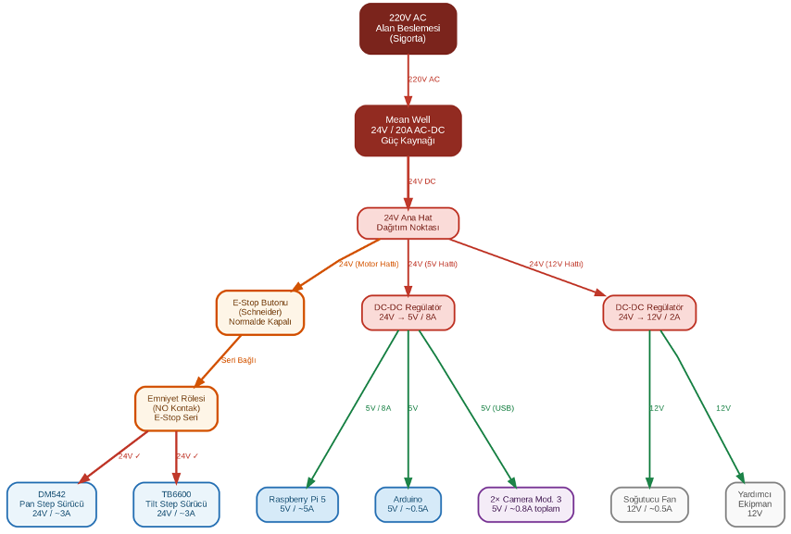
Şekil 1. Güç Dağıtım Şeması
Motor ve hareket kontrolü için pan (azimut) ve tilt (polar) eksenlerinde hassas konumlama için her eksende bir motor ve sürücü kullanılması planlanmaktadır. Her eksene 1024 CPR artımsal enkoder bağlanarak kapalı döngü geri besleme sağlanacaktır. MCU ise Raspberry Pi’dan gelen açı komutlarını motora uygulayacak ve enkoder geri bildirimi ile gerçek konumu raporlayacaktır.
Elektronik alt sistem kararları, mevcut güç ve kontrol ayrımını bozmayacak şekilde aşağıdaki son tasarım ilkelerine bağlanmıştır. Raspberry Pi 5 görüntü işleme, operatör arayüzü ve telemetri yükünü taşırken Raspberry Pi Pico/RP2040 motor sürücü, enkoder ve Acil Durdur geri bildirimini düşük gecikmeyle izler. Böylece Linux tabanlı üst seviye yazılım gerçek zamanlı hareket kontrolünü doğrudan üstlenmez; güvenlik kritik komutlar MCU ve donanımsal kesme hattı ile sınırlandırılır.
Alt karar | Seçilen çözüm | KTR gerekçesi
Güç ve koruma | Mean Well 24V/20A ana besleme; 5V/12V regülatör hatları; motor hattında emniyet rölesi | Motor, kamera ve hesaplama yükleri ayrılır; kısa devre, aşırı akım ve E-Stop durumunda güvenli kesme yapılır.
Motor ve sürücü | Step motor + DM542/TB6600; her eksende 1024 CPR artımsal enkoder | Tedarik ve maliyet açısından uygulanabilir; enkoder geri bildirimi adım kaybı ve mekanik esneme riskini azaltır.
MCU | Raspberry Pi Pico/RP2040 | Pan/tilt darbe üretimi, enkoder okuma ve Acil Durdur girişini üst seviye Linux yükünden ayırır.
Haberleşme | CAN-FD + sequence/heartbeat; sensör/kamera tarafında serial/USB destekli adapter | Gürültülü saha kablolamasına ve çoklu cihaz genişlemesine uygundur; kopuklukta fail-safe stop tetiklenir.
Kamera | 2× RPi Camera Module 3 + Picamera2/OpenCV; hızlı hedefte Global Shutter Camera alternatifi | Başlangıç için 12 MP, otomatik odak ve düşük maliyet sağlar; hareket bulanıklığı saha testinde ölçülecektir.
Acil Durdur | Schneider E-Stop + emniyet rölesi + MCU dijital giriş + Safety Gate | Yazılım hatası olsa bile motor güç hattı kesilir; UI ve telemetri yalnızca bu fiziksel durumu görünür kılar.
Tablo 7. Elektronik Alt Karar ve Arayüz Özeti
Haberleşme paketlerinde komut için pan_angle, tilt_angle, speed_limit, fire_enable ve seq_id; geri bildirim için actual_pan, actual_tilt, enc_count, estop_state ve error_code alanları planlanmıştır. Heartbeat kesilmesi, E-Stop aktifleşmesi veya enkoder geri bildiriminin beklenen aralığın dışına çıkması durumunda varsayılan çıktı fail-safe stop olacaktır. Kamera seçiminde iki adet RPi Camera Module 3 başlangıç çözümü olarak tutulmuş; hızlı hareketli hedeflerde bozulma görülürse Global Shutter Camera alternatifi saha gecikme ve görüntü netliği testleriyle yeniden değerlendirilecektir.

4.2.2. Yazılım Tasarım Süreci
Yazılım tasarımı iki yüzeyli bir yapı olarak planlanmıştır: Python tabanlı backend görev çekirdeği ve React + Vite + TypeScript tabanlı operatör paneli. Backend; mod/aşama yönetimi, angajman mantığı, Safety Gate, dry-run hardware adapter ve telemetri kayıtlarını yönetir. Operatör paneli ise yalnızca yüksek seviyeli komut niyeti gönderir; motor veya imha hattını doğrudan enerjilendirmez. Her hareket veya atış kararı, donanıma gönderilmeden önce backend Safety Gate tarafından denetlenir.
Bileşen | Seçilen Teknoloji | Seçim Gerekçesi
Ana dil | Python 3.x | Backend görev çekirdeği, dry-run API, OpenCV entegrasyonu ve pytest testleri için ortak ekosistem.
Operatör paneli | React + Vite + TypeScript; masaüstü app-window launcher | Aşama/tur bilgisi, SensorFrame, Safety Gate, FireIntent, readiness ve kayıt/replay yüzeylerini tek ekranda gösterir. Native/kiosk ihtiyacı doğarsa aynı backend yapısını kullanan ayrı bir masaüstü uygulama değerlendirilebilir.
Görüntü işleme | OpenCV öncelikli; YOLO/Hailo opsiyonel | Şartname hedefleri renk/şekil/maket tabanlı olduğundan açıklanabilir ilk çözüm; model tabanlı yaklaşım veri ve gecikme ihtiyacına bağlı.
Kamera hattı | Picamera2 veya OpenCV VideoCapture | Raspberry Pi uyumu ve düşük gecikmeli kare akışı. Global shutter ihtiyacı saha testinde değerlendirilecek.
Donanım haberleşme | UART / Serial (pySerial) ve CAN-FD (python-can / SocketCAN) | Backend Hardware Adapter soyutlaması. Sensör haberleşmesi serial/USB bağlantı ile sağlanırken kontrol haberleşmesi için CAN-FD ile gürültü dayanımı sağlanacak.
Test | pytest + hardware_mock + kayıt tekrar oynatma | Güvenlik kapısı ve görev akışlarını gerçek donanımdan önce doğrulama.
Log/telemetri | pytest + Vitest + Playwright; dry-run telemetry/replay | Safety Gate, API sözleşmeleri, UI görev akışı ve rapor/video kanıtı için otomatik ve tekrarlanabilir doğrulama.
Tablo 8. Yazılım Teknoloji Seçimleri

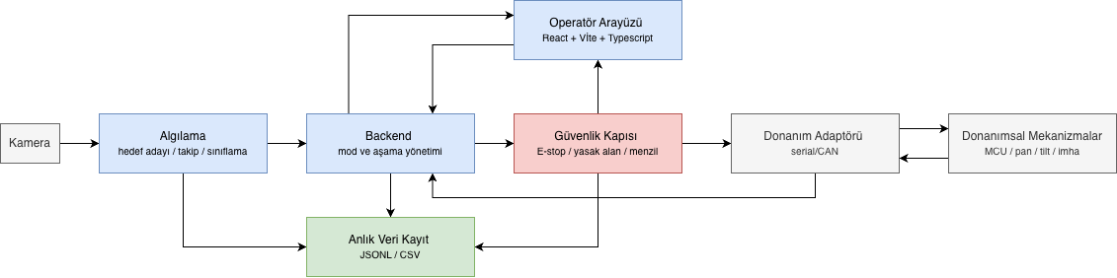
Şekil 2. Yazılım Blok Şeması
Modül | Temel görev | Girdi | Çıktı
mode_manager | Manuel/otonom mod geçişlerini kullanıcı denetiminde tutar. | Operatör komutu, sistem durumu | Aktif mod, geçiş reddi nedeni
mission_state_machine | Aşama 1/2/3 görev kurallarını ve tur/süre durumunu yönetir. | Mod, hedef/iz, komut, süre | Görev durumu, hedef önceliği
perception_pipeline | Hedef adayı, iz ve sınıflandırma bilgisi üretir. | Kamera karesi, kalibrasyon | TargetObservation, TrackState
engagement_manager | Hedefe yönlenme ve atış kabul kararını üretir. | TrackState, aşama, menzil, hedef tipi | EngagementRequest
safety_gate | Hareket/atış komutlarını güvenlik koşullarına göre geçirir veya engeller. | E-stop, yasak alanlar, mod, hedef kapısı | Allowed/Blocked + gerekçe
hardware_adapter | Komutları pan/tilt ve imha mekanizmasına aktarır. | Güvenli komut | MCU mesajı, geri bildirim
telemetry_logger | Görev ve güvenlik olaylarını kaydeder. | Tüm modül olayları | JSONL/CSV kayıt
Tablo 9. Yazılım Modülleri
Algoritma-1 Güvenlik Kapısı Karar Mantığı: Hareket veya atış komutu, donanım adaptörüne iletilmeden önce tek bir karar fonksiyonundan geçirilir. Acil Durdur aktifse, hedef yasak bölgede ise, mod komuta izin vermiyorsa veya Aşama 3 menzil/kimlik kapısı sağlanmıyorsa komut engellenir ve gerekçe telemetriye yazılır.
Adım | Koşul | Karar/Çıktı
1 | Acil Durdur aktif | Hareket ve atış BLOCKED_ESTOP; mevcut hareket komutu sıfırlanır.
2 | Komut hareket ve hedef/eksen harekete yasak alanda | BLOCKED_MOTION_ZONE; pan/tilt adaptörüne komut gönderilmez.
3 | Komut atış ve hedef atışa yasak alanda | BLOCKED_FIRE_ZONE; imha hattı tetiklenmez.
4 | Manuel modda otonom atış isteği | BLOCKED_MODE; kullanıcı onayı olmadan atış yok.
5 | Aşama 3’te dost hedef veya menzil kapısı dışında hedef | BLOCKED_TARGET_GATE; hedef izlenebilir ama ateşlenmez.
6 | Tüm koşullar sağlandı | ALLOWED; komut zaman damgasıyla donanım adaptörüne iletilir.
Tablo 10. Güvenlik Kapısı Algoritma Karşılığı

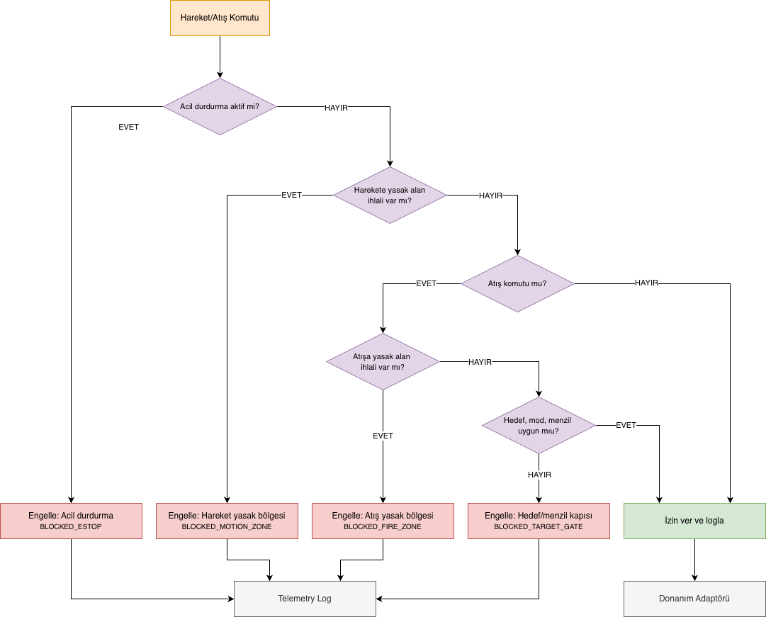
Şekil 3. Güvenlik Kapısı Akış Diyagramı
Algoritma-2 Hedef Tespit ve Takip: İlk yazılım sürümü kamera karesi üzerinde renk/şekil tabanlı aday çıkarımı, alan/konum filtreleri, merkez noktası takibi ve basit hız tahmini yaklaşımına dayanır. Aşama 2’de hedef tipi sınıflandırması şartnameye göre beklenmediğinden takip ve tur içinde imha önceliği yeterlidir; Aşama 3’te hedef tipi ve dost-düşman etiketi karar zincirine eklenir.

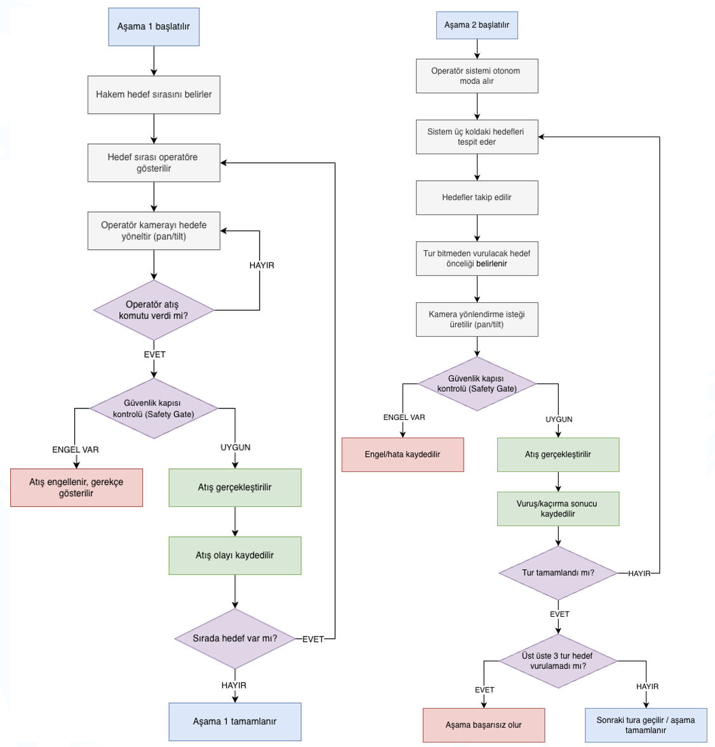
Şekil 4. Aşama 1 Manuel, Aşama 2 Otonom Takip/İmha Akış Diyagramı
Aşama | İşlem | Çıktı/Not
Kare alma | Kamera zaman damgası ile kare alınır; gecikme ölçümü tutulur. | FrameEvent
Ön işleme | ROI, renk uzayı dönüşümü, gürültü azaltma ve eşikleme uygulanır. | Aday maskeleri
Aday çıkarımı | Kontur/şekil/alan oranı ile hedef adayları süzülür. | TargetObservation
Takip | Merkez, hız ve son görülme zamanı ile iz sürekliliği kurulur. | TrackState
Sınıflandırma | Aşama 3 için renk/şekil/model skoru ile dost-düşman ve tip atanır. | TargetClass + confidence
Angajman | Hedef tipi, menzil ve güven skoru görev kuralıyla karşılaştırılır. | EngagementRequest veya bekleme
Tablo 11. Algı ve Takip Algoritma Akışı

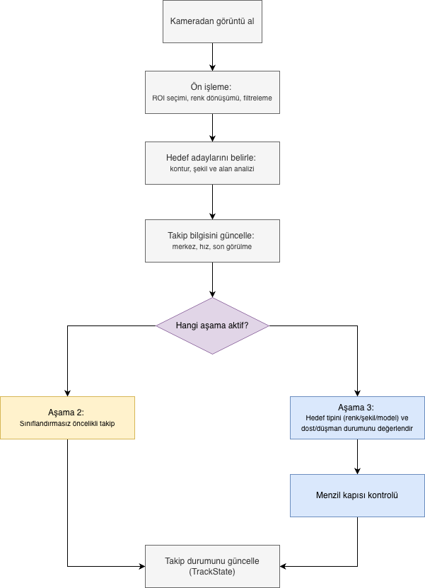
Şekil 5. Hedef Tespit/Takip Akış Diyagramı
Algoritma-3 Angajman Kabulü: Aşama 1’de hedef sırası zarfla verilen sıraya göre kullanıcı arayüzünde gösterilir ve atış kullanıcı komutuyla başlar. Aşama 2’de parkurdaki hedefler tip ayrımı yapılmadan takip edilir. Aşama 3’te yalnızca düşman hedef için ve şartnamedeki menzil aralıklarında ateşleme isteği üretilebilir: F16 için 10-15 m, Helikopter/Balistik Füze için 5-15 m, Mini/Micro İHA için 0-15 m.
Mevcut yazılım kanıtları repo içinde izlenebilir durumdadır: backend operatör API iskeleti backend/src/gokkalkan_backend/operator_api.py ve operator_http_server.py altında; operatör paneli frontend/src/OperatorPanel.tsx altında; UI-backend mesaj sözleşmeleri frontend/src/operatorContracts.ts ve operatorApiClient.ts altında; güvenlik ve görev simülasyonu testleri frontend/src/*test.ts ile tests/test_operator_api.py altında tutulmaktadır. Perception ve gerçek sensör adapter kaynakları canlı donanım seçimine bağlı açık geliştirme alanıdır.
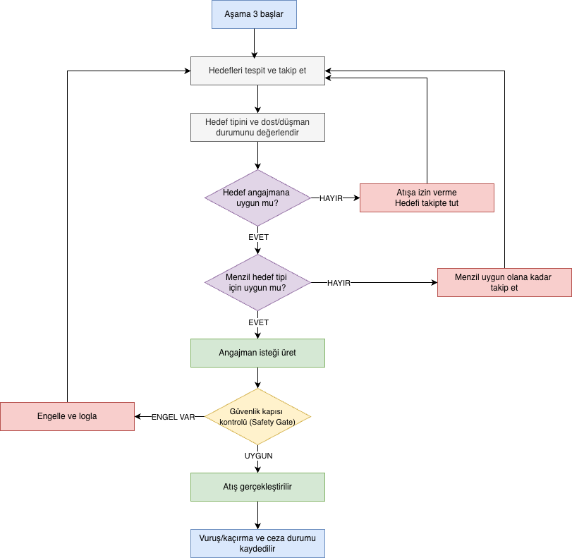
Şekil 6. Aşama 3 Dost-Düşman ve Menzil Sınıflandırma Akış Diyagramı

4.3. Arayüzler
Gökkalkan arayüzleri kullanıcı arayüzüyle sınırlı değildir. Yazılım arayüzleri; operatör paneli, perception-backend mesajları, backend-donanım komutları, güvenlik sinyalleri, telemetri/log dosyaları ve video kanıtı için gösterilecek durum çıktıları olarak ele alınmıştır.
Arayüz | Kullanan taraf | İçerik | Kritik gereksinim
Operatör Paneli | Takım operatörü | Canlı durum, aşama/tur, mod seçimi, sensör görünümü, hedef izi, acil durdurma, atış izni, manuel atış komutu ve kayıt/yeniden oynatma. | Kullanıcı arayüzü doğrudan motor veya imha hattını sürmez; komutlar backend Güvenlik Kapısı tarafından yetkilendirilir.
Perception API | Perception  → backend | Hedef adayı, iz kimliği, merkez, hız, tip, dost-düşman etiketi, güven skoru, tahmini menzil | Aşama 2 takip; Aşama 3 hedef tipi/dost-düşman ve menzil kapısı.
Mission API | Frontend/  perception  → backend | Mod geçiş isteği, görev aşaması, hedef önceliği, angajman isteği | Mod geçişleri kullanıcı denetiminde olmalı.
Hardware API | Backend  → MCU/adapter | Açı/hız komutu, dur komutu, ateş izni/tetik, durum sorgusu | Güvenlik kapısı geçmeden komut gönderilmez.
Safety  API | Acil durdurma/  yasak alan  → backend/UI | Acil Durdur, harekete yasak alan, atışa yasak alan, hata nedeni | Aktif güvenlik kilidi kullanıcıya görünür ve komutu engeller.
Telemetry API | Tüm modüller  → kayıt | Zaman damgası, mod, hedef, komut, güvenlik sonucu, hata ve atış olayı | Hakem/video kanıtı ve test tekrar oynatma için tutulur.
Tablo 12. Sistem Arayüzleri
Operatör arayüzünde ana ekranda canlı görüntü ve hedef kutusu, aktif mod, aşama/tur/süre bilgisi, hedef sırası, atış izni durumu, Acil Durdur durumu, harekete/atışa yasak alan kilidi, son komut ve son hata nedeni aynı ekranda görülebilir olmalıdır.
Operatör arayüzü bu revizyonda mevcut çalışan React + Vite + TypeScript paneli üzerinden anlatılmaktadır. Panel; aşama/tur seçimi, mod seçimi, SensorFrame tabanlı radar/LiDAR replay görünümü, hedef tipi ve dost-düşman yorumu, Safety Gate gerekçesi, manual aim niyeti, FireIntent, hardware mock sonucu, readiness ve kayıt/replay yüzeylerini gösterir. Aşağıdaki ekran görüntüleri çalışan dry-run arayüzünü, ham sensör görüntüleme yüzeylerini ve Acil Durdur kilidini belgelemektedir; saha sensörü ve final kontrol istasyonu kanıtları fiziksel entegrasyon doğrulama çıktısıdır.
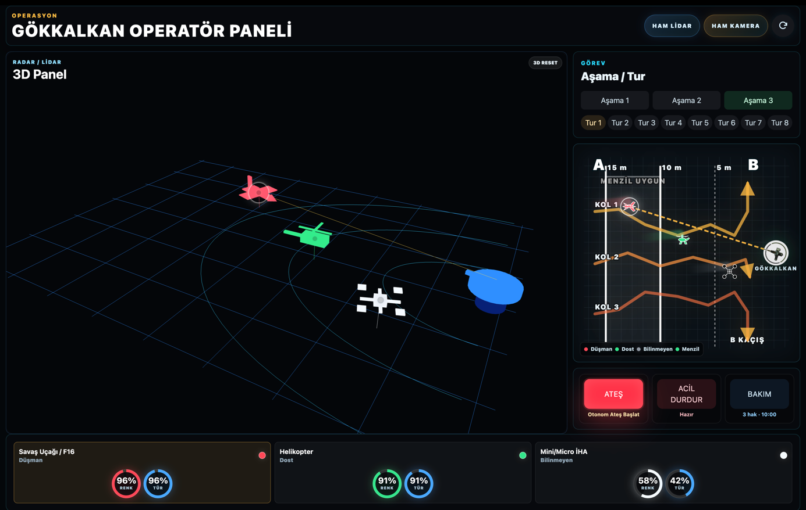
Şekil 7. Operatör Paneli – Aşama 3 Görev Durumu
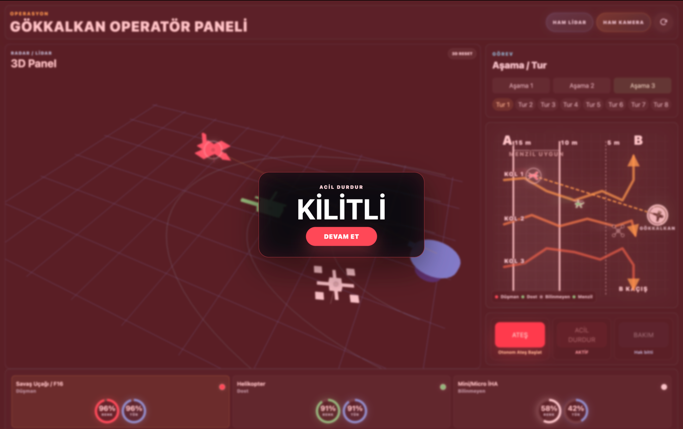
Şekil 8. Acil Durdurma Ekranı
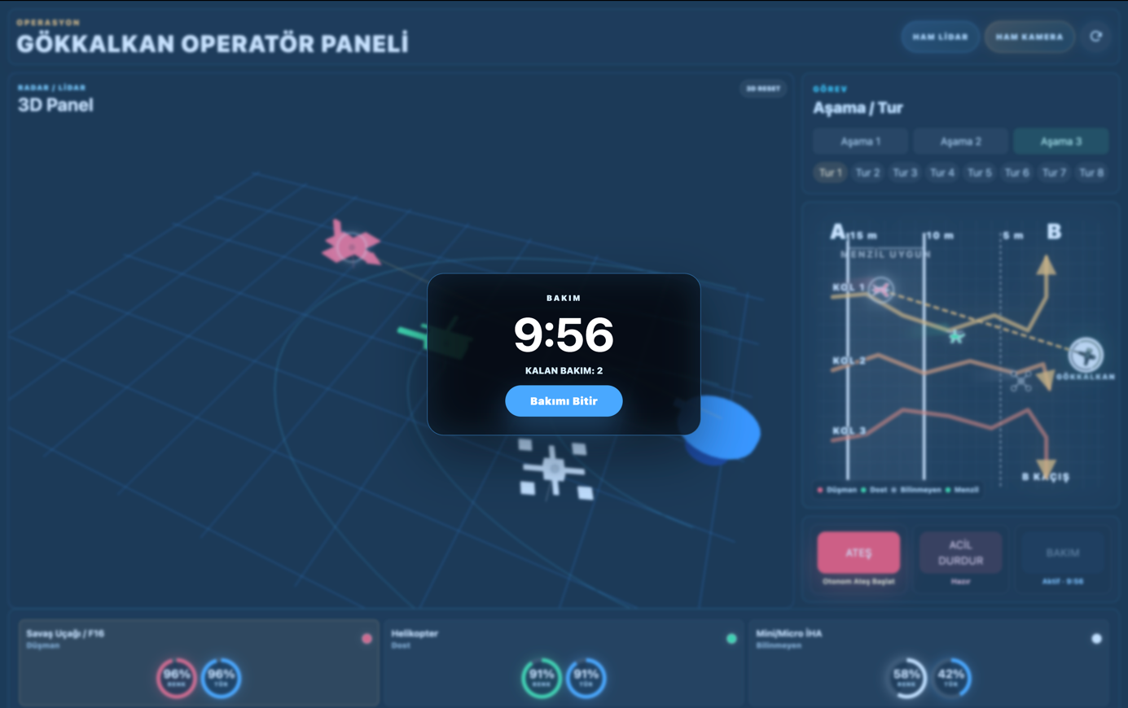
Şekil 9. Bakım Ekranı – Geri Sayım ve Kalan Bakım Hakkı Bilgisi
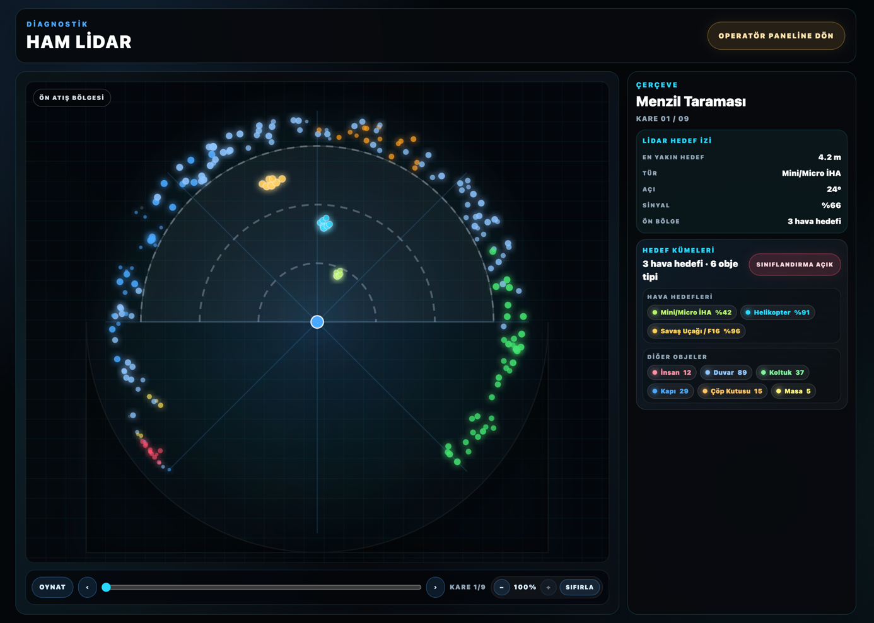
Şekil 10. Ham Lidar Verisi Ekranı

4.4. Sistem İşleyiş Senaryoları
Sistem davranışı şartnamedeki üç görev aşamasına göre modellenmiştir. Aşama 1 manuel mod, Aşama 2 otonom tespit-takip-imha, Aşama 3 ise otonom dost-düşman ayrımı ve menzil kapılı angajman senaryosu olarak ele alınır. Bütün senaryolarda Acil Durdur ve yasak alan kilitleri önceliklidir.

4.4.1. Sistem Kullanım Durumlarının Tanımlanması
Kara kutu bakışında Gökkalkan, operatörden ve hakem/yarışma ortamından görev girdileri alır; kamera ve güvenlik sinyallerini işler; güvenli hareket, hedef takip, imha kararı ve durum kaydı çıktıları üretir. Sistem iç yapısına girmeden tanımlanan temel kullanım durumları aşağıdadır.
Kullanım durumu | Aktör | Tetikleyici | Başarı çıktısı
Manuel hedef imhası | Operatör | Aşama 1 hedef sırası ve kullanıcı atış komutu | Hedef sırasına uygun yönlenme, kullanıcı onaylı atış ve olay kaydı.
Otonom sürü takibi | Backend/perception | Operatör otonom moda geçer | Üç koldaki hedefler tespit/takip edilir, uygun hedefler tur bitmeden imha için seçilir.
Dost-düşman ayrımı | Perception + görev çekirdeği | Aşama 3 hedefleri yaklaşır | Düşman hedef, tip ve menzil kapısı sağlandığında angajman adayı olur; dost hedefe ateş edilmez.
Acil Durdur | Hakem/takım | Fiziksel butona basılır | Hareket ve atış komutları kesilir, UI kilit nedeni gösterir, log kaydı oluşur.
Görev/video kanıtı kaydı | Telemetry Logger | Görev olayı veya hata oluşur | Zaman damgalı log; video yetenek sırası ve test raporu için kanıt üretir.
Tablo 13. Sistem Kullanım Durumları

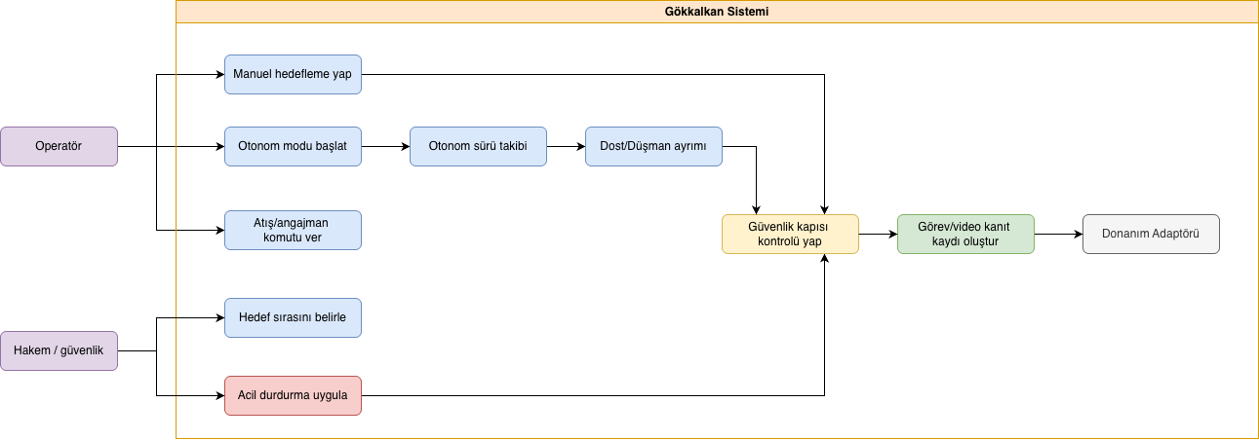
Şekil 11. Sistem Kullanım Durumu Diyagramı

4.4.2. Sistem Mod ve Durumlarının Tanımlanması
Mod geçişleri kullanıcı denetiminde tutulur. Sistem açılışta güvenli/etkisiz durumda başlar; manuel veya otonom moda geçmeden hareket ve atış üretilmez. Acil Durdur, hata veya yasak alan ihlali durumları bütün modların üstünde önceliklidir.
Mod/durum | Giriş koşulu | İzin verilen çıktılar | Çıkış/geçiş koşulu
Safe/Idle | Sistem açılışı veya görev bekleme | Durum gösterimi, sensör okuma, log | Operatör manuel/  otonom mod seçer ve güvenlik kilidi yoktur.
Manual Mode | Operatör manuel modu seçer | Pan/tilt komutu, kullanıcı onaylı ateş, hedef sırası gösterimi | Operatör otonom moda geçer, görev biter veya güvenlik kilidi oluşur.
Autonomous Search/Track | Operatör otonom modu seçer | Hedef arama, takip, önceliklendirme, yönlenme isteği | Angajman kapısı sağlanır, tur biter veya güvenlik kilidi oluşur.
Engagement Candidate | Hedef, görev kuralı ve menzil koşulu sağlanır | Safety Gate’e atış isteği | Atış onaylanır/  reddedilir veya hedef kaybedilir.
Blocked/Safety Lock | Acil Durdur, yasak alan, mod uyumsuzluğu veya hata | Komut kesme, kilit nedeni gösterimi, log | Hakem/operatör reset ve güvenli koşullar sağlanır.
Maintenance/Pause | Takım lideri bakım talebi veya görev arası hazırlık | Komut kapalı, durum kaydı açık | Bakım süresi biter ve görev güvenli şekilde devam eder.
Tablo 14. Mod ve Durum Tanımları
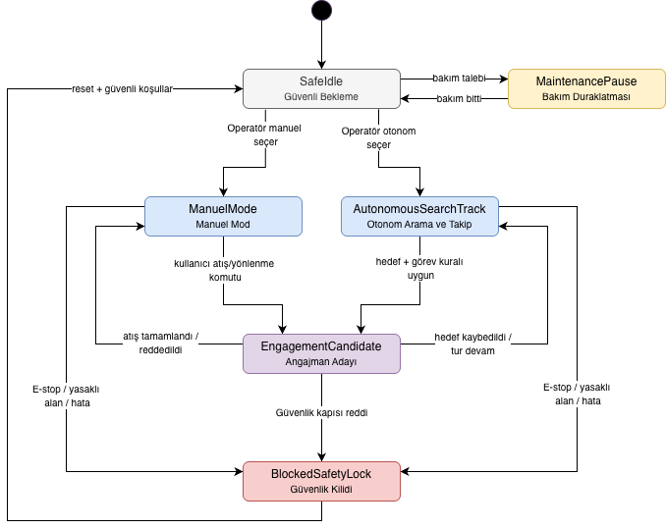
Şekil 12. Sistem Mod/Durum Akış Diyagramı

4.4.3. Hata Durum Senaryoları
Hata durumları yalnızca kullanıcıya uyarı olarak gösterilmez; güvenlik veya görev doğruluğu etkisi varsa komut üretimi de engellenir. Hata olayları, bakım ve tekrar oynatma için telemetriye yazılır.
Hata durumu | Sistem etkisi | Koruma/tepki | Doğrulama ihtiyacı
Acil Durdur aktif | Hareket/atış güvenli değildir. | Motor ve ateş hattı kapatılır; UI kırmızı kilit ve BLOCKED_ESTOP gösterir. | Video Yetenek 3-4, birim test.
Kamera/sensör gecikmesi | Otonom takip güvenilirliği düşer. | Son güvenilir iz süresi aşılırsa angajman durur; olay loglanır. | Replay, gecikme ve saha ölçümü.
Dost hedef veya menzil dışı | Yanlış/puanlanmayan atış riski. | Aşama 3 atış kapısı kapalı kalır; hedef izlenir. | Sınıflandırma ve kalibrasyon testi.
MCU/yasak alan ihlali | Komut veya yönelim güvenli değildir. | Fail-safe stop denenir; hareket/atış bloklanır ve limit aşımı loglanır. | Mock, bağlantı ve limit testi.
Tablo 15. Hata Durumları ve Yazılım Tepkileri
Yazılım tarafında hata senaryoları birim test, dry-run backend ve operatör paneli üzerinden doğrulanmaktadır. Bu revizyonda Acil Durdur kilidi ve ham sensör görüntüleme ekran kanıtı eklenmiştir. Kamera/sensör gecikmesi, MCU bağlantı kesilmesi ve donanımsal yasak alan blokları canlı saha testleri için ölçümlü doğrulama kapsamıdır.

4.4.4. Davranış Modelleme Diyagramları
Senaryo | Mesaj sırası | Tetikleyici ve sonuç
Aşama 1 | UI → Backend: ManualAimCommand / FireIntent; Backend → Safety Gate; uygun ise HardwareCommand. | Kullanıcı komutlu imha, sıra ve güvenlik loglanır.
Aşama 2 | Perception → Backend: TrackState; Backend → Safety Gate → Hardware Adapter. | Tip sınıflandırması zorunlu değildir; takip ve tur sonucu kaydedilir.
Aşama 3 | Classifier → EngagementManager → RangeGate → Safety Gate. | Dost hedef ve menzil dışı atış engellenir.
Acil Durdur | E-stop → Safety Gate → stop_motion + fire_disable; Backend → UI. | Tüm görev akışı kesilir, olay telemetriye yazılır.
Tablo 16. Davranış Modelleme Mesaj Sıraları
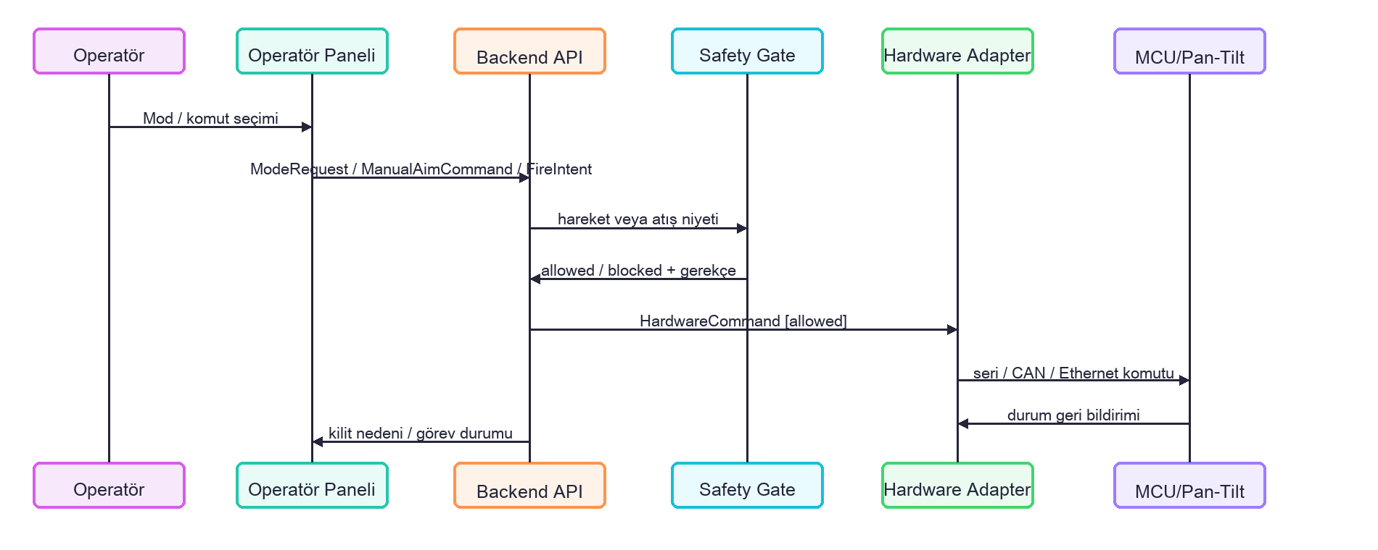
Şekil 13. UI-Backend-Donanım Sekans Diyagramı

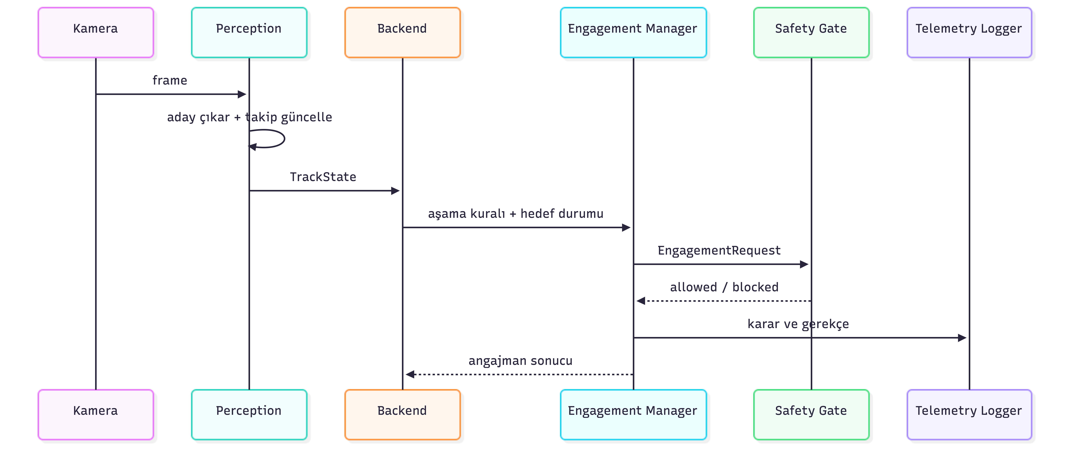
Şekil 14. Perception-Backend-Safety Sekans Diyagramı

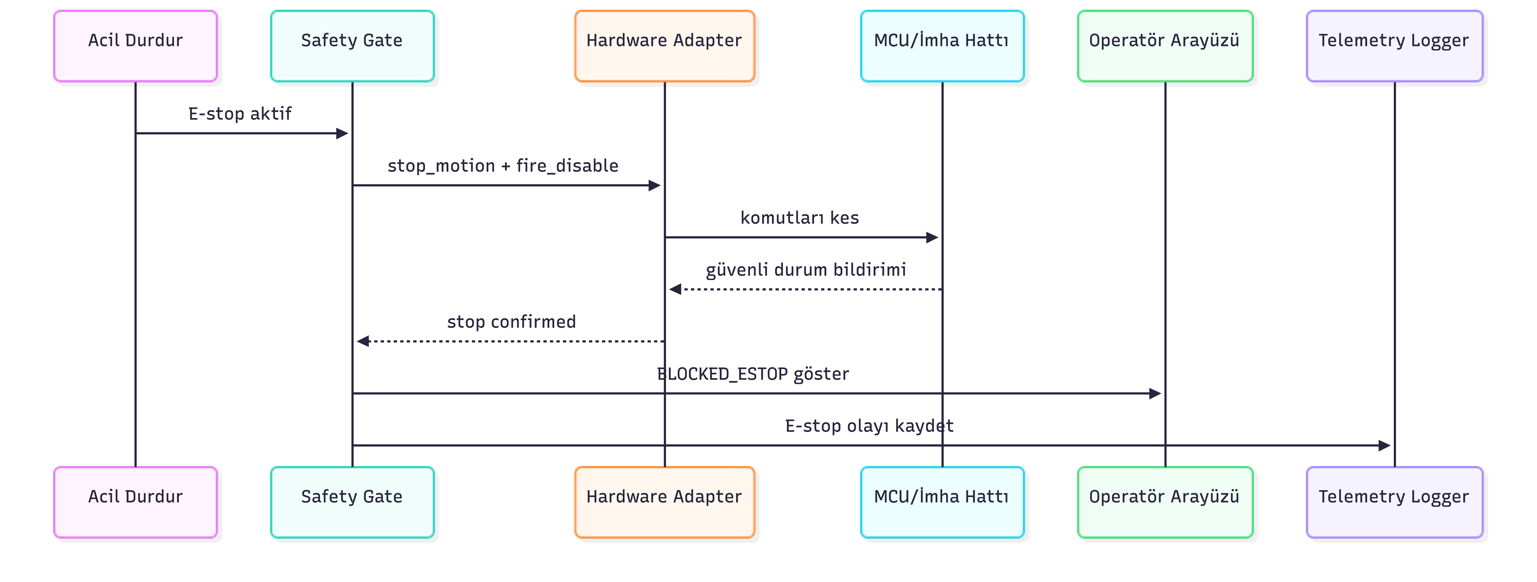
Şekil 15. Acil Durdurma Sekans Diyagramı

5. TEST
Test bölümü, KTR şablonunda istenen şekilde uygulanan yazılım testleri ile donanım entegrasyonu sonrası yapılacak planlanan saha testlerini ayrı gösterir. Bu revizyonda raporlanabilen kanıtlar fiziksel çıkış üretmeyen dry-run backend, otomatik UI testleri ve tekrar oynatılabilir telemetri akışıdır; motor sürücü, kamera gecikmesi ve imha hattı testleri güvenli saha koşulu sağlanmadan tamamlanmış gibi sunulmaz.

5.1. Test Yaklaşımı ve Kapsamı
Doğrulama planı üç katmana ayrılmıştır: birim/servis seviyesi güvenlik testleri, operatör paneli regresyon testleri ve fiziksel donanım bağlandıktan sonra yürütülecek entegrasyon testleri. Amaç, tasarımda tanımlanan Safety Gate kararının UI uyarısından bağımsız olarak backend ve donanım sınırında da uygulanabildiğini göstermek; aynı zamanda sensör, motor ve güç hattı ölçümlerini ayrı kabul ölçütleriyle izlemektir.
Katman | Senaryo / Araç | Tasarım uyumu
Backend görev çekirdeği | PYTHONPATH=backend/src python3 -m unittest tests/test_operator_api.py | StageRequest, ModeRequest, ManualAimCommand, FireIntent, menzil kapısı, JSONL telemetri, replay ve HTTP endpointleri fiziksel çıkış üretmeden doğrulandı.
Frontend unit testleri | npm --prefix frontend run test:unit | Aşama puanlama, Safety Gate, API sözleşmeleri, senaryo replay ve operatör arayüzü sözleşmeleri korunuyor.
Operatör paneli uçtan uca testler | npm --prefix frontend run test:competition | Aşama 1/2/3 akışları, Acil Durdur, backend readiness, telemetri kanıt çekmecesi ve hatalı kanıt uyarıları görsel akışta doğrulandı.
Tablo 17. Uygulanan Yazılım ve Arayüz Test Sonuçları

5.2. Güvenlik ve Görev Senaryoları
Uygulanan senaryolar tasarım kararlarıyla doğrudan eşleştirilmiştir. Acil Durdur veya güvenli mod aktifken FireIntent donanım adaptörüne geçmez; manuel yönlendirme yalnız Aşama 1 ve deadman koşulu altında kabul edilir; Aşama 3’te dost hedef, kimliği belirsiz hedef veya menzil kapısı dışında kalan hedef için atış BLOCKED_TARGET_GATE ile durdurulur. Operatör panelinde bu blok gerekçeleri Türkçe gösterilir ve JSONL telemetri/replay çıktısına işlenir.
Bu sonuçlar, mevcut yazılım mimarisinin raporda tanımlanan güvenlik kapısı ve görev akışıyla uyumlu olduğunu gösterir. Bununla birlikte kapalı döngü motor hassasiyeti, kamera gecikmesi, CAN-FD gürültü dayanımı ve donanımsal E-Stop kesme süresi henüz saha ekipmanıyla ölçülmediği için nihai sistem başarımı planlanan entegrasyon testlerine bağlıdır.

5.3. Planlanan Entegrasyon ve Saha Testleri
Test | Test ekipmanı | Kabul ölçütü | Durum
Güç ve Acil Durdur kesme testi | 220V AC saha beslemesi, Mean Well 24V hattı, Schneider E-Stop, multimetre/akım pensesi | E-Stop basıldığında motor ve imha hattı enerjisi kesilir; UI ve telemetri BLOCKED_ESTOP gösterir. | Elektronik entegrasyon sonrası yapılacak.
Pan/tilt kapalı döngü hareket testi | Step motor, DM542/TB6600 sürücü, 1024 CPR enkoder, açı referans plakası | Komutlanan açı ile enkoder geri bildirimi hedeflenen <0,5° aralığında kalır; harekete yasak alan aşılmaz. | Mekanik montaj sonrası yapılacak.
Kamera/perception gecikme testi | 2× RPi Camera Module 3, kalibrasyon hedefi, kayıt/replay bilgisayarı | En az 30 fps hedefi, kare zaman damgası ve algı gecikmesi loglanır; Aşama 2/3 hedefleri izlenebilir olur. | Kamera montajı sonrası yapılacak.
CAN-FD ve MCU heartbeat testi | Raspberry Pi 5, Raspberry Pi Pico/RP2040, CAN-FD transceiver, test kablosu | Paket kaybı veya heartbeat kesilmesi fail-safe stop üretir; estop_state geri bildirimi backend’e ulaşır. | Kontrol kartı bağlantısı sonrası yapılacak.
Saha görev provası | Hardware mocktan canlı düşük güç testine geçiş, telemetri export/replay, hakem güvenlik kontrol listesi | Aşama 1 manuel, Aşama 2 otonom takip ve Aşama 3 dost-düşman/menzil kapısı sırasıyla kanıtlanır. | Final hazırlık fazında yapılacak.
Tablo 18. Planlanan Entegrasyon ve Saha Test Planı
Test ekipmanları ve süreçler özellikle güvenlik odaklı seçilmiştir: önce hardware mock ve dry-run replay ile komut zinciri doğrulanır, ardından düşük güç/boş yük koşulunda motor ve E-Stop tepkisi ölçülür. Yarışma şartnamesinde belirtildiği gibi sistem testlere yan ve yükseliş eksenlerinde 0 derece referansla başlatılacak; hakem güvenlik kontrolü ve güvenli enerji verme adımları tamamlanmadan canlı imha hattı denenmeyecektir.

6. GÜVENLİK
Yazılım güvenliği UI uyarısına değil, backend tarafındaki Safety Gate kararına dayanır. Acil Durdur aktifken, harekete yasak alan veya atışa yasak alan ihlalinde, mod komuta uygun değilken, hedef dost veya güven skoru düşükken, menzil kapısı sağlanmadığında ve canlı arming kilidi kapalıyken hareket/atış komutu donanım adaptörüne iletilmez. Operatör paneli bu kararın gerekçesini gösterir; telemetri logger ise bloklanan ve izin verilen tüm kritik olayları kayıt altına alır. Donanımsal Acil Durdur ve güç kesme kanıtları elektronik ekip doğrulama kapsamındadır.

7. TECRÜBE
Yazılım tarafında öğrendiğimiz en önemli şey, gerçek donanım entegrasyonu tamamlanmadan önce arayüz ve görev mantığının dry-run olarak doğrulanması gerektiğiydi. Komutları doğrudan fiziksel çıkışa bağlamadan SensorFrame replay, hardware mock, readiness ve JSONL telemetri üzerinden kanıtlanabilir hale getirdik. Kamera gecikmesi, hedef görseli yetersizliği, LiDAR/radar adapter seçimi ve MCU protokolü hâlen entegrasyon riski olarak izlediğimiz başlıklar arasında.

8. ZAMAN, BÜTÇE VE RİSK PLANLAMASI

8.1. Zaman ve Bütçe Planlaması
Proje planımız yarışma takvimi ile uyumlu olacak bir şekilde hazırlanmıştır. Takvimde çalışmalar dört ayrı faz için dört ayrı ana başlıkta toplanmıştır. Her bir çalışma fazı yarışmanın bir etabı ile başlamakta ve bitmektedir. Bu fazlar içerisinde yapılacak olan tüm çalışmalar için araştırma, tasarım/imalat ve test/gözlem süreçleri ayrı ayrı belirlenmiştir.
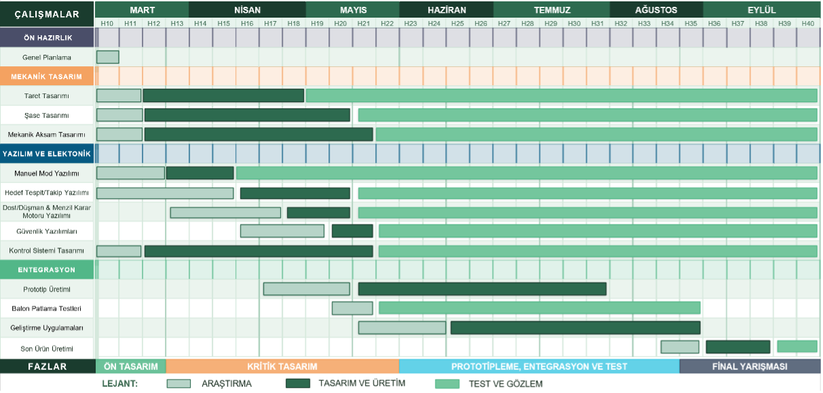
Şekil 16. Gökkalkan Projesi - Gantt Şeması
Kategori | Tahmini Bütçe | Kategori |  | Tahmini Bütçe
Mekanik | 6.500 TL | Kablo | 2.000 TL
Donanım | 33.000 TL | Test | 1.500 TL
İmalat | 7.000 TL | Risk (%10) | 5.000 TL
Planlanan Toplam Bütçe: |  | 55.000 TL
Tablo 19. Gökkalkan Projesi – Bütçe Planlaması

8.2. Risk Planlaması
Risk planımızda üç başlık öne çıkıyor: gerçek kamera/perception verisinin gecikmesi, LiDAR/radar adapter arayüzünün seçilmemiş olması ve canlı atış hattının güvenlik onayı olmadan test edilememesi. Riski azaltıcı faaliyetlerimiz ise; dry-run backend, hardware mock, JSONL telemetri, replay/export kanıtı, Safety Gate regresyon testleri ve operatör panelindeki readiness göstergeleri. Bu sayede eksik fiziksel entegrasyonları raporda gerçek dışı tamamlanmış gibi sunmuyor; final fazına kalan işleri açıkça takip ediyoruz.

9. ÖZGÜNLÜK
Projemizin en özgün taraflarından bir tanesi, şartnamedeki üç görev aşamasını tek görev çekirdeği ve açık Safety Gate üzerinden birleştirmesidir. Operatör paneli yalnızca komut niyeti üretir; backend ise mod, aşama, hedef, dost-düşman, menzil ve güvenlik kilitlerini birlikte değerlendirerek komutun donanım adaptörüne gidip gitmeyeceğine karar verir. SensorFrame replay, readiness ve JSONL telemetri yapısı sayesinde sistem davranışı KTR, hata ayıklama ve görev kabiliyeti videosu için tekrar oynatılabilir kanıt üretir.

10. KAYNAKÇA
- TEKNOFEST. (2026). Çelikkubbe Hava Savunma Sistemleri Yarışması Şartnamesi, V1.5, 24.04.2026.
- Gökkalkan Takımı. (2026). Gökkalkan Ön Tasarım Raporu.
- OpenCV. (2026). OpenCV 4.x Documentation. Erişim: https://docs.opencv.org/4.x/
- Python Software Foundation. (2026). Python 3 Documentation. Erişim: https://docs.python.org/3/
- React. (2026). React Documentation. Erişim: https://react.dev/learn
- Vite. (2026). Vite Guide. Erişim: https://vite.dev/guide/
- TypeScript. (2026). TypeScript Documentation. Erişim: https://www.typescriptlang.org/docs/
- pytest Development Team. (2026). pytest Documentation. Erişim: https://docs.pytest.org/en/stable/
- Vitest. (2026). Vitest Guide. Erişim: https://vitest.dev/guide/
- Playwright. (2026). Playwright Documentation. Erişim: https://playwright.dev/docs/intro
- Tailwind CSS. (2026). Tailwind CSS with Vite Documentation. Erişim: https://tailwindcss.com/docs/installation/using-vite
- Raspberry Pi Ltd. (2026). Raspberry Pi 5 Product Documentation. Erişim: https://www.raspberrypi.com/products/raspberry-pi-5/
- Raspberry Pi Ltd. (2026). Camera Software and Picamera2 Documentation. Erişim: https://www.raspberrypi.com/documentation/computers/camera_software.html
- Raspberry Pi Ltd. (2026). Raspberry Pi Microcontroller/RP2040 Documentation. Erişim: https://www.raspberrypi.com/documentation/microcontrollers/microcontroller-chips.html
- python-can Contributors. (2026). python-can Documentation. Erişim: https://python-can.readthedocs.io/en/stable/
- pySerial. (2026). API Reference. Erişim: https://www.pyserial.org/docs/api-reference
- Mean Well. (2025). RSP-500 Series 500W Single Output with PFC Function Datasheet. Erişim: https://www.meanwell.com/Upload/PDF/RSP-500/RSP-500-SPEC.PDF
- Toshiba Electronic Devices & Storage Corporation. (2026). TB6600HG Stepping Motor Driver IC. Erişim: https://toshiba.semicon-storage.com/us/semiconductor/product/motor-driver-ics/stepping-motor-driver-ics/detail.TB6600HG.html
- Schneider Electric. (t.y.). XB5AS8 Emergency Stop with Safety Contacts Instruction Sheet. Erişim: https://www.se.com/us/en/download/document/QGH10745/
- Zaloğlu, H. (2013). Finite element modelling and analysis of recoil springs in automatic weapons. ODTÜ Elektronik Tezler ve Tasarımlar Arşivi. Erişim: https://etd.lib.metu.edu.tr/upload/12616005/index.pdf

